МИНИСТЕРСТВО НАУКИ И ВЫСШЕГО ОБРАЗОВАНИЯ
РОССИЙСКОЙ ФЕДЕРАЦИИ

ПЕНЗЕНСКИЙ ГОСУДАРСТВЕННЫЙ УНИВЕРСИТЕТ

Кафедра «Информационная безопасность систем и технологий»

Отчет
по Заданию 2
на тему «Принципы нелинейного кодирования и декодирования»

Дисциплина: СиСПИ
Группа: 21ПИ1
Выполнил: Хемчан А. Т.
Количество баллов:
Дата сдачи:
Принял: Иванов А. П.

2024
- Цель работы: изучение принципы нелинейного кодирования и декодирования.
- Задание. Выполнить кодирование дискретных отсчетов методом ИКМ и декодирование кодовых комбинаций цифрового сигнала. Величины эталонных напряжений для нижней границы каждого сегмента и при кодировании внутри сегмента представлены на рисунке 1.
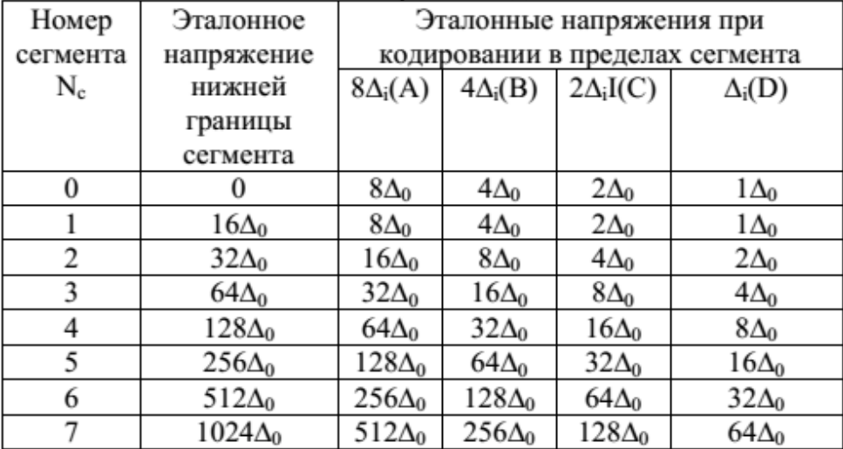
Рисунок 1 - Величины эталонных напряжений
- Выполнение задания.
  - Кодирование. Был получен вариант задания. Вариант задания представлен в таблице 1.
Таблица 1 — Вариант задания для кодирования
Номер  варианта | Значения дискретных отсчетов в единицах Δ
12 | -54 | -713 | 222

    - Кодирование отсчета -54Δ.
- Была определена полярность отсчета: 0;
- Был определен сегмент отсчета: 2;
- Были определены уровни квантования в пределах сегмента: 1011;
- Закодированный дискретный отсчет: 0010 1011.
    - Кодирование отсчета -713Δ.
- Была определена полярность отсчета: 0;
- Был определен сегмент отсчета: 6;
- Были определены уровни квантования в пределах сегмента: 0110;
- Закодированный дискретный отсчет: 0110 0110.
    - Кодирование отсчета 222Δ.
- Была определена полярность отсчета: 1;
- Был определен сегмент отсчета: 4;
- Были определены уровни квантования в пределах сегмента: 1011;
- Закодированный дискретный отсчет: 1100 1011.
  - Декодирование. Был получен вариант задания. Вариант задания представлен в таблице 2.
Таблица 2 — Вариант задания для декодирования
Номер  варианта | Десятичное число кодовых  комбинаций
12 | 22 | 54 | 13

    - Декодирование числа 22.
- Был получен двоичный код числа: 0001 0110.
- Была определена полярность отсчета: 0;
- Был определен сегмент отсчета: 1;
- Был определен дискретный отсчет: -22Δ.
    - Декодирование числа 54.
- Был получен двоичный код числа: 0011 0110 .
- Была определена полярность отсчета: 0;
- Был определен сегмент отсчета: 3;
- Был определен дискретный отсчет: -88Δ.
    - Декодирование числа 13.
- Был получен двоичный код числа: 0000 1101.
- Была определена полярность отсчета: 0;
- Был определен сегмент отсчета: 0;
- Был определен дискретный отсчет: -13Δ.
- Вывод: были изучены принципы нелинейного кодирования и декодирования.

